# Po Spel

## Mijn Criteria

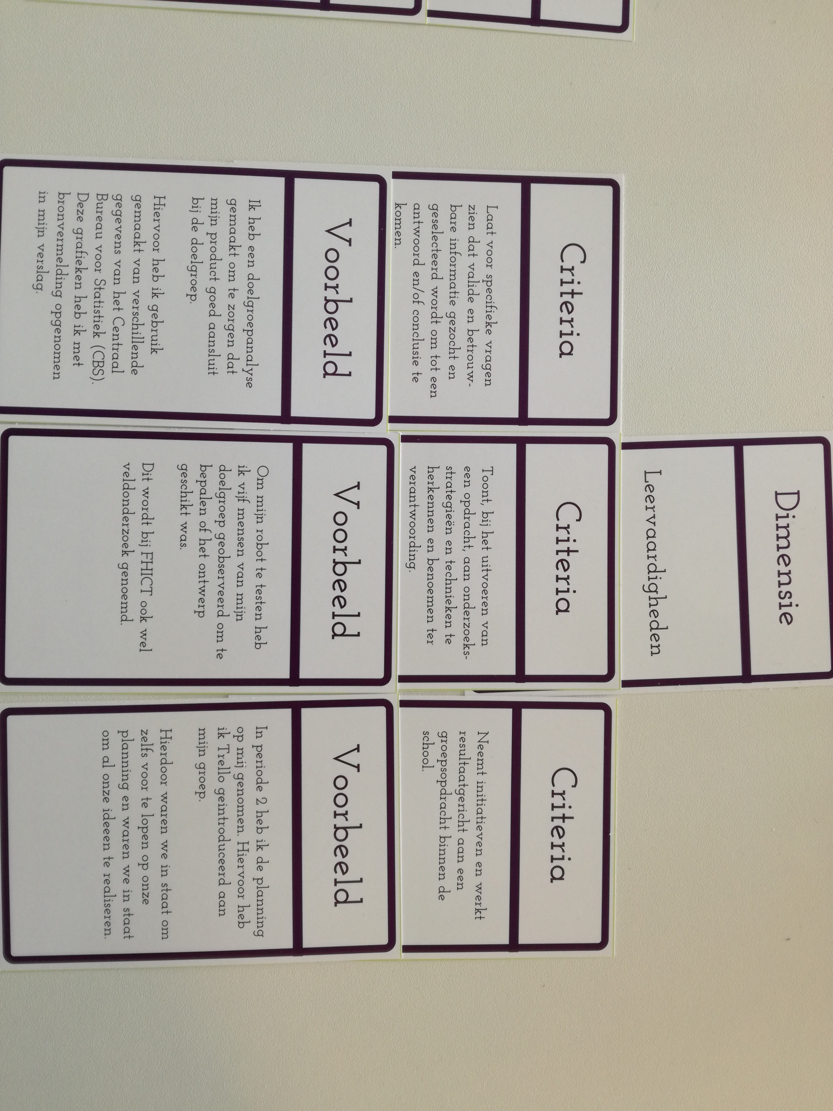Op deze en op mijn vorige opleidingen ben ik in groepsverband vaak een initiatiefnemer. Omdat ik vaak iemand ben die overzicht nodig heeft maak ik vaak planningen voor de groep en stel ik eisen voor mezelf en anderen. Hierdoor neem ik vaak zonder er iets over af te spreken de leiding van de groep. Ik probeer ook altijd de koers van het project en de visie helder te houden voor mezelf en anderen. Hierdoor zorg ik er vaak voor dat ik veel groepsgespreken organiseer en eisen stel voor het project. Ik doe ook vaak heel erg mijn best om mijn eigen creatieve ideeën te verwerken in het project. Ik heb ook vaak de neiging om al het werk van de groep te controleren en te verbeteren als ik daar de kans voor heb.

## https://cdn.discordapp.com/attachments/415065160663695361/420196441735036938/IMG_20180305_131648.jpghttps://cdn.discordapp.com/attachments/415065160663695361/420196442683211776/IMG_20180305_131737.jpgOplossing

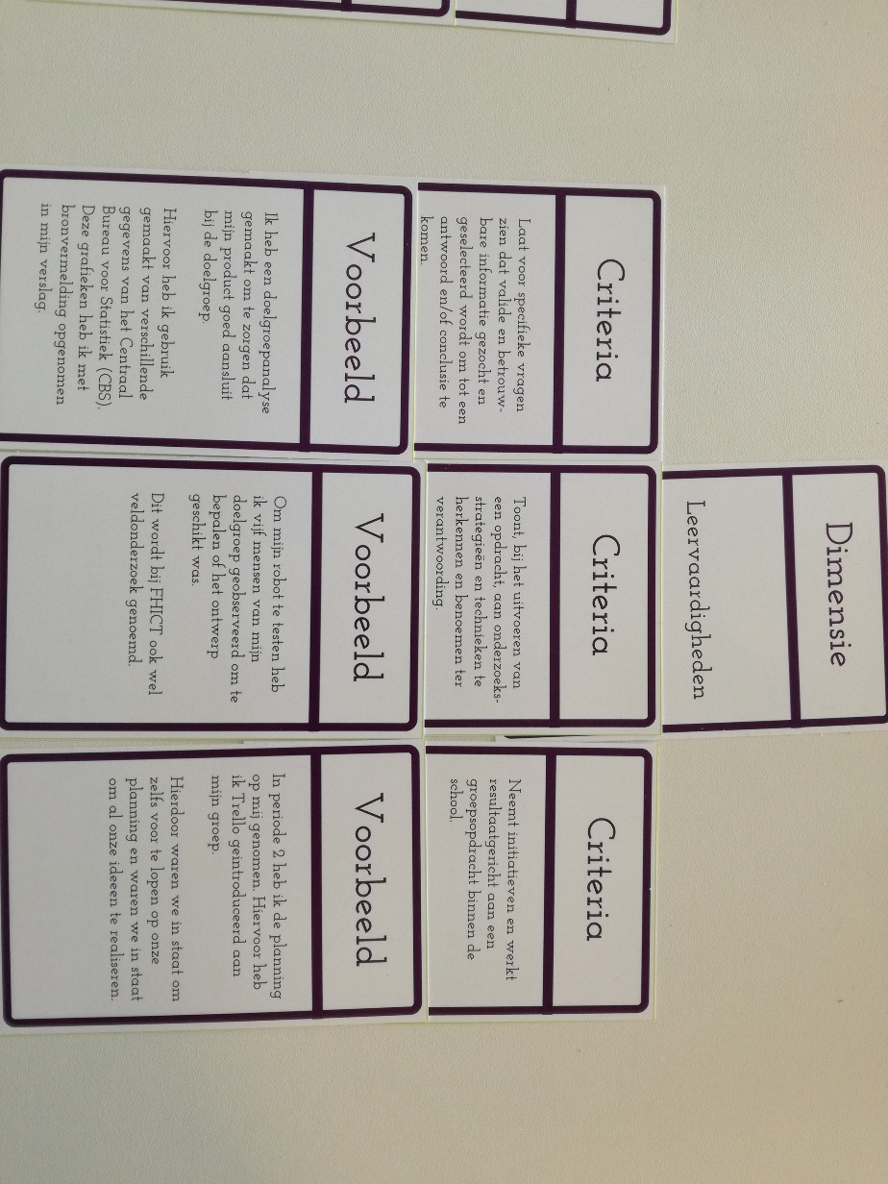

Deze oplossing heb ik gemaakt samen met Gido ten Cate en Kieran Marriott.